Audit et Gestion de la Sécurité des SI : Flashcard complet
❓ 01-Q : C’est quoi un Système d’Information (SI) ?
R : Un système d’information est l’ensemble des ressources (matériels, logiciels, données, procédures, humaines, données, procédures …) structurés pour acquérir, traiter, stocker, et diffuser l’information de toutes formes (sous forme de données, textes, sons, images, …) pour soutenir la prise de décision et le contrôle dans une organisation (entreprise).
❓ 02-Q : Est-il vrai que le périmètre du SI est identique pour toutes les organisations ?
R : Non, elle peut être très différent d'une organisation à une autre
❓ 03-Q : Quels sont les éléments qui peuvent être recouvert par le périmètre du SI ?
R : Les éléments :
- Bases de données de l'entreprise,
- Progiciel de gestion intégré (ERP),
- Outil de gestion de la relation client,
- Outil de gestion de la chaîne logistique,
- Applications métiers,
- Infrastructure réseau/télécommunication
- Serveurs de données et systèmes de stockage,
- Serveurs d'application.
❓ 04-Q : Peut tu grâce à un schéma expliqué les fonctions du SI ?
R : Fonctions du SI :
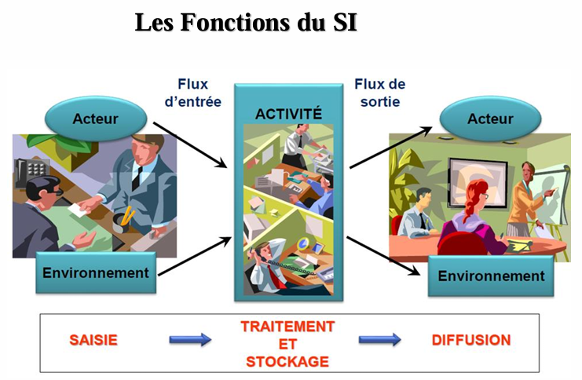

❓ 05-Q : Les fonctions des SI peuvent être organisé en 4 grandes parties, cite et décris-les
R :
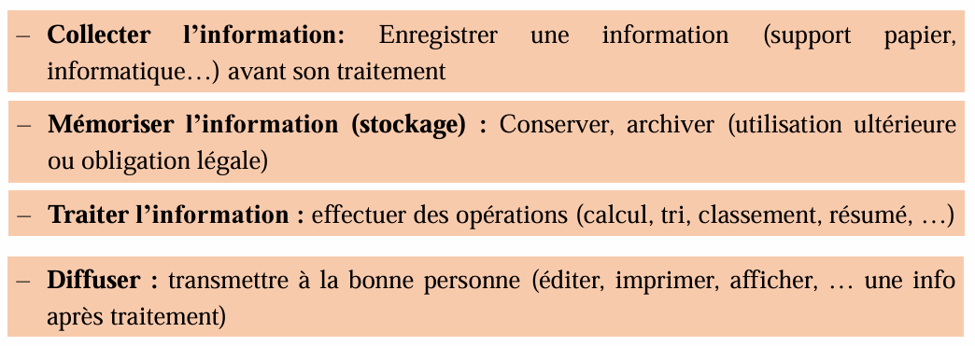
❓ 06-Q : C’est quoi la Sécurité informatique ?
R : C’est toutes mesures et contrôles qui garantissent la confidentialité, l'intégrité et la disponibilité des actifs du système d'information, y compris le matériel, les logiciels, les micro logiciels et les informations traitées, stockées et communiquées.
❓ 07-Q : C’est quoi la Sécurité des informations ?
R : C’est la protection des informations et des systèmes d'information contre l'accès, l'utilisation, la divulgation, la perturbation, la modification ou la destruction non autorisés afin d'assurer la confidentialité, l'intégrité et la disponibilité.
❓ 08-Q : C’est quoi la sécurité des systèmes d'information ?
R : C’est la protection des informations et des systèmes d'information contre l'accès ou la modification non autorisés des informations, qu'elles soient stockées, traitées ou en transit, et contre le déni de service aux utilisateurs autorisés. La sécurité de l'information comprend les mesures nécessaires pour détecter, documenter et contrer de telles menaces. La sécurité de l'information est composée de la sécurité informatique et de la sécurité des communications.
❓ 09-Q : C’est quoi la cybersécurité ?
R : C’est toute activité visant la défense des ordinateurs, des serveurs, des appareils mobiles, des systèmes électroniques, des réseaux et des données contre les attaques malveillantes qui vont des organisations commerciales aux appareils personnels.
❓ 10-Q : Défini un Ressource système
R : Une application majeure, un système de support général, un programme à impact élevé, une installation physique, un système critique pour la mission, du personnel, de l'équipement ou un groupe de systèmes logiquement liés.
❓ 11-Q : C’est quoi une Vulnérabilité ?
R : C’est une faille détectée dans la conception du matériel ou du logiciel et qui peut être exploitée pour obtenir un accès non autorisé au système.
❓ 12-Q : C’est quoi une Menace ?
R : Toute circonstance ou événement susceptible d'avoir un impact négatif sur les opérations de l'organisation (y compris la mission, les fonctions, l'image ou la réputation), les actifs de l'organisation, les individus, ou la nation, via un accès non autorisé au système, déclenchant ainsi la destruction, la divulgation, la modification, et/ou déni de service du système d’information.
❓ 13-Q : C’est quoi une Attaque ?
R : C’est tout ensemble d’action qui essayent d’exploiter une ou plusieurs failles du système à travers une ou plusieurs menaces détectées afin de compromettre :
- Confidentialité : exemple vol de mot de passe
- Intégrité : exemple modification illégitime de ficher
- Disponibilité : exemple destruction illégitime ou abusive de ressource
- Authenticité : exemple employeur qui utilise agrément de son chef pour ses justifications d’absence
❓ 14-Q : C’est quoi un Risque ?
R : C’est une mesure dans laquelle une entité est menacée par une circonstance ou un événement potentiel, et généralement en fonction des impacts négatifs qui surviendraient si la circonstance ou l'événement se produisait et de la probabilité d'occurrence.
❓ 15-Q : C’est quoi un Adversaire (ou agent menaçant) ?
R : C’est un individu, un groupe, une organisation ou un gouvernement qui mène ou a l'intention de mener des activités dommageables (préjudiciable).
❓ 16-Q : C’est quoi un Contre-mesure ?
R : C’est un dispositif ou des techniques qui ont pour objectif de nuire à l'efficacité opérationnelle d'une activité indésirable ou accusatoire, ou de prévenir l'espionnage, le sabotage, le vol ou l'accès ou l'utilisation non autorisés d'informations ou de systèmes d'information sensibles.
❓ 17-Q : C’est quoi une Politique de sécurité ?
R : C’est un ensemble de critères pour la fourniture de services de sécurité. Il définit et contraint les activités d'une installation de traitement de données afin de maintenir un état de sécurité des systèmes et des données.
❓ 18-Q : Il est possible d’appliquer différent niveau de sécurité au sein d’une entité informatique, tel qu’un Entreprise. Quels sont ces niveaux de sécurité ?
R : Niveau de sécurité :
- Sécurité du réseau
- Sécurité des applications
- Sécurité des informations
- Sécurité opérationnelle
- Reprise après sinistre
- Continuité des activités
NB : La reprise après sinistre est associée à la réaction d'une organisation en cas de perte de données et tente de restaurer ses capacités opérationnelles afin de poursuivre le fonctionnement de l'organisation.
❓ 19-Q : Cite les différentes catégories d’attaque que tu connais
R : Catégories d’attaque :
- Cybercriminalité (ciblant un gain financier)
- Cyberattaques (principalement des attaques politiques)
- Cyberterrorisme
- Phishing
- SQL Injection
- DDoS (déni de service)
❓ 20-Q : Cite différent outils ou logiciel permettant d’orchestrer des attaques
R : Outils/Logiciel :
- Virus
- Chaval de Troie
- Ransomware
- Adware (logiciels publicitaires)
- Botnet (réseaux de zombies)
❓ 21-Q : La sécurité des SI repose sur 3 pilier fondamental, cite et décris-les
R : Les 3 pilier fondamental de sécurité des SI :
- Confidentialité (Confidentiality) : elle garantit que les informations privées ou confidentielles ne sont pas mises à disposition ou divulguées à des personnes non autorisées. Elle assure également la vie privée des individus en contrôlant qui peuvent collecter et stocké des informations les concernant et à qui ces informations peuvent être divulguée. L'une des principales techniques pour assurer la confidentialité consiste à utiliser la cryptographie, qui consiste à brouiller les informations afin qu'elles deviennent illisibles par quiconque ne possède pas la clé de cryptage.
- Intégrité (Integrity) : L'intégrité garantit l'exactitude et l'exhaustivité des données tout au long de leur cycle de vie. Cela signifie que les données ne peuvent pas être modifiées de manière non autorisée ou non détectée. Le mécanisme de garantie de l'intégrité implique souvent l'utilisation d'une fonction de hachage, une fonction mathématique à sens unique qui fournit une signature numérique des données à protéger.
- Disponibilité (Availability) : Elle garantit que le service reste accessible à tout moment aux utilisateurs autorisé, peut importe les problèmes qui pourrait intervenir, comme les pannes de courant, pannes matérielles, attaques par déni de service, etc.
❓ 22-Q : Cite tous les Intervenants et Rôles dans SSI (Sécurité des Systèmes d’Information)
R : Intervenants et Rôles :
- DG (Directeur Général)
- DSI (Directeur du Système d’Information)
- RSSI (Responsable de la Sécurité du Système d’Information)
- Membres de l’Equipe de Sécurité
- RP (Responsable de la Production)
- Administrateurs
- RE (Responsable des Etudes)
- Chefs de projet
- Directeurs de Service
- Responsable Qualité
- Utilisateurs du SI
❓ 23-Q : Décris Cite tous les Intervenants et Rôles dans SSI
R : Description :
